**Communiqué de presse**

Paris, le 13 novembre 2023

**Soutenir les Centres Experts FondaMental :**

**Une urgence pour la psychiatrie française.**

**Aujourd'hui, une coalition sans précédent, réunissant associations de patients et de familles et psychiatres hospitaliers et libéraux, se mobilise pour adresser un appel pressant aux autorités publiques françaises. Dans une lettre ouverte adressée au Ministre de la Santé, à la Directrice de la DGOS, ainsi qu'aux Députés et Sénateurs, leurs voix s’élèvent pour réclamer des mesures concrètes visant à améliorer durablement la prise en charge des maladies psychiatriques qui touchent des millions de Français.**

**Les Centres Experts, des plateformes de soins et de recherche spécialisées**

Les conséquences psychologiques, sociales et économiques des maladies psychiatriques sont considérables, pour les patients comme pour leur famille. A cela s’ajoute une perte de chance inacceptable, faute de prise en charge adaptée, rapide et de proximité. Pourtant, une solution efficace existe : les **Centres Experts FondaMental (CE), des plateformes de soins et de recherche** qui ont pour objectif d’optimiser le dépistage, le diagnostic et la prise en charge des maladies psychiatriques les plus sévères, comme les troubles bipolaires, la dépression, la schizophrénie et les troubles du spectre de l'autisme.

Conçus et créés par la Fondation FondaMental avec le soutien du Ministère de l’Enseignement supérieur, de la Recherche et de l’Innovation, les Centres Experts FondaMental agrègent les compétences d’équipes pluridisciplinaires spécialisées par pathologie. Ces centres ont déjà prouvé leur efficacité en matière d’amélioration du pronostic des patients, avec une **réduction de 50 % des ré-hospitalisations** 12 mois après un passage par un Centre Expert, une donnée essentielle pour les usagers et les familles d'usagers que soulignent les signataires de la lettre.

**Un modèle qui ne demande qu’à être déployé sur tout le territoire**

Bien que ces Centres Experts FondaMental aient été déployés en France depuis 2010 et qu'ils soient aujourd'hui au nombre de 53, ils demeurent **expérimentaux et inégalement répartis sur le territoire**. Cette situation crée des disparités dans l'accès aux soins et prive de nombreux patients de l'aide dont ils ont besoin.

À l'approche de l'examen du **projet de loi de financement de la sécurité sociale (PLFSS) 2024**, patients, familles et professionnels de santé appellent les pouvoirs publics à prendre en compte leur demande. Alors qu’une personne sur trois connaitra, au cours de sa vie, un épisode de maladie mentale, il est urgent de **pérenniser et de d’étendre le modèle des Centres Experts FondaMental** pour répondre de manière adéquate à une demande en constante augmentation.

Les signataires de la lettre expriment leur espoir que cette situation puisse trouver une issue pour eux-mêmes et leurs proches. Ils appellent à une prise en compte effective de leur demande et attendent une réponse des autorités publiques.

« *Les Centres Experts FondaMental sont le fer de lance d'une psychiatrie de précision en France, où chaque patient reçoit un traitement adapté à ses besoins spécifiques. Nous devons œuvrer ensemble pour rendre ces soins accessibles à tous ceux qui en ont besoin. »*

**Marion Leboyer**, Directrice Générale de la Fondation FondaMental.

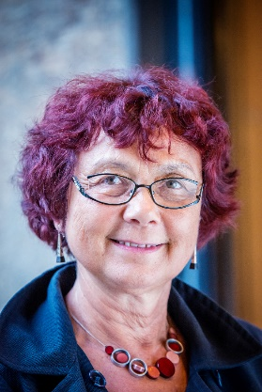« *Les Centres Experts FondaMental sont un modèle qui fonctionne, qui a fait ses preuves, et qui peut changer la donne pour les patients et leurs proches. Ils témoignent de la possibilité de réduire la souffrance des patients atteints de troubles psychiques et de leur offrir un avenir plus prometteur. »*

**Marie-Jeanne Richard**, Présidente de l’UNAFAM.

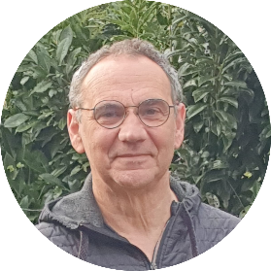« *Les Centres Experts FondaMental sont essentiels pour répondre aux besoins croissants en matière de soins psychiatriques. Nous devons les déployer partout en France afin que chaque patient puisse bénéficier d'une prise en charge précoce et individualisée. »*

**Pascal Brisset**, Président de PromesseS.

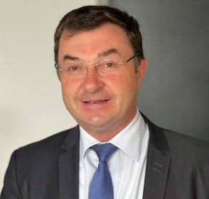« *Il est temps d'arrêter de considérer la psychiatrie comme le parent pauvre du système de soins. Nous demandons aux autorités de reconnaître l'urgence de la situation et d'investir pour pérenniser le modèle des Centres Experts FondaMental. »*

**Dominique Guillot**, Président d’ARGOS 2001.

**A propos de la Fondation FondaMental :**

La Fondation FondaMental est une fondation de coopération scientifique dédiée à l’amélioration du diagnostic, de la compréhension et du traitement des maladies mentales. Elle allie soins et recherche de pointe pour promouvoir une prise en charge personnalisée et multidisciplinaire des patients et pour soutenir la recherche et l’innovation dans l’amélioration des stratégies diagnostiques et thérapeutiques des maladies mentales. Elle peut recevoir des dons et des legs.

[www.fondation-fondamental.org](http://www.fondation-fondamental.org)

**Contact Presse :**

Mathilde Couderc – [mathilde.couderc@agence-constance.fr](mailto:mathilde.couderc@agence-constance.fr) – 07 57 68 30 62